



2020-2025年中国能效管理平台行业发展潜力分析及投资风险预测报告

Annual Research and Consultation Report of Panorama Survey and Development Strategy on China Industry

（中国企业高层战略决策参考必备）
2020
关注微信，
行业干货，
财经资讯，
一手掌握。

●行业研究咨询报告（推荐指数★★★★★★）
《中国行业研究咨询报告》是中研普华依托国家统计局、国家发改委、国家经济信息中心、国务院发展研究中心、国家海关总署、全国商业信息中心、中国经济景气监测中心提供的最新行业运行数据为基础，验证于与我们建立联系的全国科研机构、行业协会组织的权威统计资料。凭借中研普华在其多年的行业研究经验基础上建立起的完善产业研究体系，一整套的产业研究方法始终处于行业领先地位，是目前国内覆盖面最全面、研究最为深入、数据资源最为强大的行业研究报告系列。
《中国行业研究咨询报告》充分体现了中研普华所特有的与国际接轨的咨询背景和专家智力资源的优势，以客户需求为导向，以行业为主线，全面整合行业、市场、企业等多层面信息源，依据权威数据和科学的分析体系，在研究领域上突出全方位特色，着重从行业发展的方向、格局和政策环境，帮助客户评估行业投资价值，准确把握行业发展趋势，寻找最佳营销机会与商机，具有相当的预见性和权威性，是企业领导人制定发展战略、风险评估和投资决策的重要参考。

我们的优势：
丰富的专家资源和信息资源：中研普华依托国家发展改革委和国家信息中心系统丰富的数据资源，建成了独具特色和覆盖全面的产业监测体系。同时，与国内众多研究机构和专家有着密切的合作关系。《中国行业研究咨询报告》全部由国内一流经济学家、行业专家作为顾问，由多年从事相关行业的资深研究员撰写，他们长期专门从事行业研究，掌握着大量的第一手资料，加上我们严格的审稿制度，使报告的质量都有充分的保证。
行业覆盖范围广、针对性强：中研普华《中国行业研究咨询报告》的入选行业普遍具有市场前景好、行业竞争激烈和企业重组频繁等特征。我们在对行业进行综合分析的同时，还对其中重要的细分行业或产品进行单独分析。其信息量大，实用性强是任何同类产品难以企及的。
内容全面、论述生动：中研普华《中国行业研究咨询报告》在研究内容上突出全方位特色，报告以本年度最新数据的实证描述为基础，全面、深入、细致地分析各行业的市场供求、进出口形势、投资状况、发展趋势和政策取向以及主要企业的运营状况，提出富有见地的判断和投资建议；在形式上，报告以丰富的数据和图表为主，突出文章的可读性和可视性，避免套话和空话。报告附加了与行业相关的数据、政策法规目录、主要企业信息及行业的大事记等，为投资者和业界人士提供了一幅生动的行业全景图。
深入的洞察力和预见力：我们不仅研究国内市场，对国际市场也一直在进行职业的观察和分析，因此我们更能洞察这些行业今后的发展方向、行业竞争格局的演变趋势以及技术标准、市场规模、潜在问题与行业发展的症结所在。我们有100多位专家的智慧宝库为您提供决策的洞察这些行业今后的发展方向、行业竞争格局的演变趋势以及技术标准、市场规模、潜在问题与行业发展的症结所在。
有创造力和建设意义的策略：对行业或具体产品的投资特性、市场规模、供求状况、行业竞争状况（结构与主要竞争企业）、发展趋势等进行分析和论证，寻求规律、发展机会、现存问题的解决方案、做大做强的对策等等。

一、报告简介 PROFILE

2020-2025年中国能效管理平台行业发展潜力分析及投资风险预测报告
【出版日期】 2020年5月 | 【报告页码】 257页 | 【图表数量】 83个
【中文全套】 RMB 13000 | 【中文电子】 RMB 12500 | 【中文印刷】 RMB 12500
【英文全套】 USD 6500 | 【英文电子】 USD 6000 | 【英文印刷】 USD 6000
【全国热线】 400-856-5388 400-086-5388 全国免费热线 |  | 中研普华公司介绍
【订阅热线】 0755-25425716 25425726 25425736 |  | 了解中研普华的实力
【订阅热线】 0755-25425756 25425776 25425706 |  | 下载征订表
【版权声明】 本报告由中国产业研究院出品，报告版权归中研普华公司所有。本报告是中研普华公司的研究与统计成果，报告为有偿提供给购买报告的客户使用。未获得中研普华公司书面授权，任何网站或媒体不得转载或引用，否则中研普华公司有权依法追究其法律责任。如需订阅研究报告，请直接联系本网站，以便获得全程优质完善服务。中研普华公司是中国成立时间最长，拥有研究人员数量最多，规模最大，综合实力最强的咨询研究机构，公司每天都会接受媒体采访及发布大量产业经济研究成果。在此，我们诚意向您推荐一种“鉴别咨询公司实力的主要方法”。

能效管理平台是一个基于物联网和云计算技术的节能管理软硬件平台。应用此平台，用能企业可以系统化、持续性地优化能耗成本。同时，用能企业、节能服务公司、投资人、设备供应商、能源审计机构和政府管理部门，通过能效管理平台实现高效、无缝化的企业能源管理协作。
在全球面临能源短缺、环境恶化的大环境下世界各国政府都开始高度重视节能与环保工作。据调查，全球因为能效管理手段的缺乏和电能质量不良造成的能源浪费、环境污染及因此造成的经济损失触目惊心，仅欧洲每年因能效管理不善带来的经济损失高达1500亿欧元，在中国每年因为能效管理不善造成的直接经济损失达数千亿元人民币。基于这种严峻形势，目前研发的能效管理平台在促进企业节能降耗方而将起到小投入大产出的作用，通过对企业进行全方位的能源监控及有针对性的调控措施获得能效系统功能的提升和电能质量治理的效果，在促进企业利润的稳步增长及对社会经济的可持续发展等方而都将起到不可小觑的作用。
2020年这一市场的规模将达到4，295.3亿元。工业能效管理平台业务市场在未来5年的高速增长主要原因是：第一，政策的推动和鼓励，减排目标责任化并作为各机构的考核因素之一；第二，目前市场上提供工业能效管理平台业务的企业为数较少，并且业务附加值高，市场潜力大。因此，将会有更多的企业加入该行业，包括新竞争者和原有节能改造公司的转型加入。
本报告由中研普华的资深专家和研究人员通过长期周密的市场调研，参考国家统计局、国家商务部、国家发改委、国务院发展研究中心、行业协会、中国行业研究网、全国及海外专业研究机构提供的大量权威资料，并对多位业内资深专家进行深入访谈的基础上，通过与国际同步的市场研究工具、理论和模型撰写而成。全面而准确地为您从行业的整体高度来架构分析体系。报告根据能效管理平台行业的发展轨迹及多年的实践经验，对中国能效管理平台行业的内外部环境、行业发展现状、产业链发展状况、市场供需、竞争格局、标杆企业、发展趋势、机会风险、发展策略与投资建议等进行了分析。

二、报告目录 CONTENTS

第一部分 行业运行现状
第一章 能效管理平台行业发展综述 1
第一节 能效管理平台行业定义及分类 1
一、行业定义 1
二、行业主要产品分类 1
三、行业主要商业模式 1
第二节 能效管理平台行业特征分析 2
一、产业链分析 2
二、能效管理平台行业在国民经济中的地位 2
三、能效管理平台行业生命周期分析 3
1、行业生命周期理论基础 3
2、能效管理平台行业生命周期 5
第三节 最近3-5年中国能效管理平台行业经济指标分析 6
一、赢利性 6
二、成长速度 6
三、附加值的提升空间 6
四、进入壁垒／退出机制 6
五、风险性 8
六、行业周期 8
七、竞争激烈程度指标 8
八、行业及其主要子行业成熟度分析 8

第二章 能效管理平台行业运行环境分析 9
第一节 能效管理平台行业政治法律环境分析 9
一、行业管理体制分析 9
二、行业主要法律法规 9
1、2017-2019年节能减排低碳发展行动方案 9
2、关于加强万家企业能源管理体系建设工作的通知 28
3、能源效率标识管理办法 31
三、行业相关发展规划 37
1、节能减排"十三五"规划 37
2、"十三五"节能环保产业发展规划 38
3、能源发展"十三五"规划 40
第二节 能效管理平台行业经济环境分析 47
一、国际宏观经济形势分析 47
二、国内宏观经济形势分析 52
三、产业宏观经济环境分析 70
第三节 能效管理平台行业社会环境分析 72
一、能效管理平台行业社会环境 72
二、社会环境对行业的影响 81
三、能效管理平台产业发展对社会发展的影响 81
第四节 能效管理平台行业技术环境分析 81
一、能效管理平台技术分析 81
二、能效管理平台技术发展水平 87
三、行业主要技术发展趋势 87

第三章 我国能效管理平台行业运行分析 88
第一节 我国能效管理平台行业发展状况分析 88
一、我国能效管理平台行业发展阶段 88
二、我国能效管理平台行业发展总体概况 88
三、我国能效管理平台行业发展特点分析 88
第二节 2017-2019年能效管理平台行业发展现状 89
一、2017-2019年我国能效管理平台行业市场规模 89
二、2017-2019年我国能效管理平台行业发展分析 89
三、2017-2019年中国能效管理平台企业发展分析 90
第三节 区域市场分析 91
一、区域市场分布总体情况 91
二、2017-2019年重点省市市场分析 91
第四节 能效管理平台细分产品/服务市场分析 94
一、细分产品/服务特色 94
二、2017-2019年细分产品/服务市场规模及增速 95
第五节 能效管理平台产品/服务成本分析 96

第二部分 行业深度分析
第四章 我国能效管理平台行业整体运行指标分析 97
第一节 2017-2019年中国能效管理平台行业总体规模分析 97
一、企业数量结构分析 97
二、人员规模状况分析 97
三、行业资产规模分析 98
四、行业市场规模分析 99
第二节 2017-2019年中国能效管理平台行业产销情况分析 99
一、我国能效管理平台行业总产值 99
二、我国能效管理平台行业销售产值 100
三、我国能效管理平台行业产销率 100
第三节 2017-2019年中国能效管理平台行业财务指标总体分析 101

第五章 我国能效管理平台行业供需形势分析 103
第一节 能效管理平台行业供给分析 103
一、2017-2019年能效管理平台行业供给分析 103
二、2020-2025年能效管理平台行业供给变化趋势 103
第二节 2017-2019年我国能效管理平台行业需求情况 103
一、能效管理平台行业需求市场 103
二、能效管理平台行业客户结构 104
第三节 能效管理平台市场应用及需求预测 105
一、能效管理平台应用市场总体需求分析 105
二、重点行业能效管理平台产品/服务需求分析预测 105

第六章 能效管理平台行业产业结构分析 106
第一节 能效管理平台产业结构分析 106
一、市场细分充分程度分析 106
二、各细分市场领先企业排名 106
三、各细分市场占总市场的结构比例 106
四、领先企业的结构分析（所有制结构） 107
第二节 产业价值链条的结构分析及产业链条的整体竞争优势分析 107
一、产业价值链条的构成 107
二、产业链条的竞争优势与劣势分析 108
第三节 产业结构发展预测 109
一、产业结构调整指导政策分析 109
二、产业结构调整中消费者需求的引导因素 109
三、产业结构调整方向分析 109

第七章 我国能效管理平台行业产业链分析 110
第一节 能效管理平台行业产业链分析 110
一、产业链结构分析 110
二、主要环节的增值空间 110
三、与上下游行业之间的关联性 111
第二节 能效管理平台上游行业分析 112
一、能效管理平台产品成本构成 112
二、2017-2019年上游行业发展现状 112
三、2020-2025年上游行业发展趋势 114
第三节 能效管理平台下游行业分析 114
一、能效管理平台下游行业分布 114
二、2017-2019年下游行业发展现状 115
三、2020-2025年下游行业发展趋势 120
四、下游需求对能效管理平台行业的影响 124

第八章 我国能效管理平台行业渠道分析及策略 125
第一节 能效管理平台行业渠道分析 125
一、渠道形式及对比 125
二、各类渠道对能效管理平台行业的影响 129
三、主要能效管理平台企业渠道策略研究 130
第二节 能效管理平台行业用户分析 130
一、用户认知程度分析 130
二、用户需求特点分析 130
三、用户购买途径分析 131
第三节 能效管理平台行业营销策略分析 131
一、中国能效管理平台营销概况 131
二、能效管理平台营销策略探讨 131
三、能效管理平台营销发展趋势 131

第三部分 竞争格局分析
第九章 我国能效管理平台行业竞争形势及策略 132
第一节 行业总体市场竞争状况分析 132
一、能效管理平台行业竞争结构分析 132
二、能效管理平台行业企业间竞争格局分析 132
三、能效管理平台行业集中度分析 132
四、能效管理平台行业SWOT分析 133
第二节 中国能效管理平台行业竞争格局综述 134
一、能效管理平台行业竞争概况 134
二、中国能效管理平台行业竞争力分析 134
三、能效管理平台市场竞争策略分析 134

第十章 能效管理平台行业领先企业经营形势分析 137
第一节 施耐德 137
一、企业概况 137
二、企业优势分析 138
三、产品/服务特色 139
四、2017-2019年经营状况 140
五、2020-2025年发展规划 140
第二节 西门子 142
一、企业概况 142
二、企业优势分析 143
三、产品/服务特色 144
四、2017-2019年经营状况 144
五、2020-2025年发展规划 144
第三节 安科瑞电气股份有限公司 145
一、企业概况 145
二、企业优势分析 146
三、产品/服务特色 148
四、2017-2019年经营状况 149
五、2020-2025年发展规划 149
第四节 北京博锐尚格节能技术股份有限公司 151
一、企业概况 151
二、企业优势分析 151
三、产品/服务特色 153
四、2017-2019年经营状况 154
五、2020-2025年发展规划 154
第五节 能科节能技术股份有限公司 156
一、企业概况 156
二、企业优势分析 157
三、产品/服务特色 159
四、2017-2019年经营状况 162
五、2020-2025年发展规划 163
第六节 北京金自天正智能控制股份有限公司 164
一、企业概况 164
二、企业优势分析 164
三、产品/服务特色 165
四、2017-2019年经营状况 166
五、2020-2025年发展规划 166
第七节 辽宁赛沃斯节能技术有限公司 167
一、企业概况 167
二、企业优势分析 168
三、产品/服务特色 169
四、2017-2019年经营状况 170
五、2020-2025年发展规划 170
第八节 雷奇节能科技股份有限公司 171
一、企业概况 171
二、企业优势分析 171
三、产品/服务特色 171
四、2017-2019年经营状况 172
五、2020-2025年发展规划 172
第九节 山东泓奥电力科技有限公司 172
一、企业概况 172
二、企业优势分析 173
三、产品/服务特色 173
四、2017-2019年经营状况 173
五、2020-2025年发展规划 174
第十节 天水电气传动研究所有限责任公司 174
一、企业概况 174
二、企业优势分析 175
三、产品/服务特色 176
四、2017-2019年经营状况 176
五、2020-2025年发展规划 176

第四部分 发展前景展望
第十一章 2020-2025年能效管理平台行业投资前景 177
第一节 2020-2025年能效管理平台市场发展前景 177
一、2020-2025年能效管理平台市场发展潜力 177
二、2020-2025年能效管理平台市场发展前景展望 177
三、2020-2025年能效管理平台细分行业发展前景分析 177
第二节 2020-2025年能效管理平台市场发展趋势预测 178
一、2020-2025年能效管理平台行业发展趋势 178
二、2020-2025年能效管理平台市场规模预测 178
三、2020-2025年能效管理平台行业应用趋势预测 178
四、2020-2025年细分市场发展趋势预测 179
第三节 2020-2025年中国能效管理平台行业供需预测 180
一、2020-2025年中国能效管理平台行业供给预测 180
二、2020-2025年中国能效管理平台行业需求预测 180
三、2020-2025年中国能效管理平台供需平衡预测 181
第四节 影响企业生产与经营的关键趋势 181
一、市场整合成长趋势 181
二、需求变化趋势及新的商业机遇预测 181
三、企业区域市场拓展的趋势 182
四、科研开发趋势及替代技术进展 183
五、影响企业销售与服务方式的关键趋势 183

第十二章 2020-2025年能效管理平台行业投资机会与风险 184
第一节 能效管理平台行业投融资情况 184
一、行业资金渠道分析 184
二、固定资产投资分析 184
三、兼并重组情况分析 184
第二节 2020-2025年能效管理平台行业投资机会 185
一、产业链投资机会 185
二、细分市场投资机会 186
三、重点区域投资机会 186
第三节 2020-2025年能效管理平台行业投资风险及防范 186
一、政策风险及防范 186
二、技术风险及防范 187
三、供求风险及防范 189
四、宏观经济波动风险及防范 189
五、关联产业风险及防范 189
六、产品结构风险及防范 190
七、其他风险及防范 190

第十三章 能效管理平台行业投资战略研究 193
第一节 能效管理平台行业发展战略研究 193
一、战略综合规划 193
二、技术开发战略 194
三、业务组合战略 198
四、区域战略规划 200
五、产业战略规划 203
六、营销品牌战略 204
七、竞争战略规划 209
第二节 对我国能效管理平台品牌的战略思考 213
一、能效管理平台品牌的重要性 213
二、能效管理平台实施品牌战略的意义 213
三、能效管理平台企业品牌的现状分析 215
四、我国能效管理平台企业的品牌战略 216
五、能效管理平台品牌战略管理的策略 217
第三节 能效管理平台经营策略分析 218
一、能效管理平台市场细分策略 218
二、能效管理平台市场创新策略 220
三、品牌定位与品类规划 226
四、能效管理平台新产品差异化战略 227
第四节 能效管理平台行业投资战略研究 228
一、2020年能效管理平台行业投资战略 228
二、2020-2025年细分行业投资战略 229

第十四章 研究结论及投资建议 230
第一节 能效管理平台行业研究结论 230
第二节 能效管理平台行业投资价值评估 231
第三节 能效管理平台行业投资建议 231
一、行业发展策略建议 231
二、行业投资方向建议 231
三、行业投资方式建议 232

附件 233
《能源效率标识管理办法》 233
《工业节能与绿色标准化行动计划（2017-2019年）》 238
《工业节能诊断服务行动计划》 243
《节能标准体系建设方案》 247

图表目录
图表：能效管理平台行业产业链结构 2
图表：行业生命周期图 4
图表：2015-2019年我国国内生产总值及其增长速度 53
图表：2015-2019年三次产业增加值占国内生产总值比重 53
图表：2015-2019年万元国内生产总值耗能降低率 54
图表：2015-2019年全员劳动生产率 54
图表：2015-2019年全国居民人均可支配收入及其增长速度 55
图表：2019年全国居民人均消费支出及其构成 56
图表：全国固定资产投资（不含农户）同比增速 56
图表：2019年1-12月固定资产投资（不含农户）主要数据 57
图表：2019年1年期定期存款平均利率走势 59
图表：2019年各期限存款平均利率及上浮幅度 59
图表：2019年12月各区域银行各期限定期存款平均利率 60
图表：2019年1年期大额存单平均利率走势 61
图表：2019年大额存单各期限平均利率及上浮幅度 61
图表：中资全国性银行结构性存款规模走势 62
图表：结构性存款发行量和收益率走势 63
图表：人民币对美元汇率走势 65
图表：人民币对美元汇率年化波动率 65
图表：外汇收支情况 66
图表：人民币汇率与中美利差走势 67
图表：人民币汇率与美元指数相关性 68
图表：人民币汇率走势与中美贸易摩擦 69
图表：2015-2019年城镇新增就业人数 72
图表：2014-2019年我国男性人口数量 73
图表：2014-2019年我国女性人口数量 73
图表：2019年年末中国男女人口数占比 74
图表：2019年年末人口数及其构成 74
图表：2014-2019年60周岁及以上老年人口及其占全国总人口比重 75
图表：2015-2019年常住人口城镇化率 75
图表：2017-2019年我国能效管理平台行业市场规模情况 89
图表：施耐德电气2019年能效管理业务各区域增速情况 90
图表：前瞻布局能源服务体系，打造能效管理平台 91
图表：2017-2019年工业能效管理平台行业市场规模及增速情况 96
图表：2017-2019年我国能效管理平台行业企业数量情况 97
图表：2017-2019年我国能效管理平台行业从业人员情况 98
图表：2017-2019年我国能效管理平台行业资产规模情况 98
图表：2017-2019年我国能效管理平台行业总产值情况 99
图表：2017-2019年我国能效管理平台行业销售产值情况 100
图表：2017-2019年我国能效管理平台行业产销率情况 101
图表：2017-2019年我国能效管理平台行业销售毛利率情况 101
图表：2017-2019年我国能效管理平台行业从业人员情况 102
图表：能效管理平台行业客户结构 104
图表：2019年我国能效管理平台细分市场结构比例情况 106
图表：2019年我国能效管理平台行业领先企业结构情况 107
图表：波特价值链 110
图表：能效管理平台行业主要环节的增值空间 111
图表：2019年1-12月中国粗钢产量当月产量及增长情况 115
图表：2017-2019年施耐德偿债能力情况 140
图表：2017-2019年施耐德盈利能力情况 140
图表：2017-2019年施耐德偿债能力情况 144
图表：2017-2019年施耐德盈利能力情况 144
图表：安科瑞及全资子公司发明专利证书情况 147
图表：2017-2019年安科瑞偿债能力情况 149
图表：2017-2019年安科瑞成长能力情况 149
图表：2017-2019年博锐尚格偿债能力情况 154
图表：2017-2019年博锐尚格盈利能力情况 154
图表：生产力中台示意图 160
图表：智能制造业务产品承载形态、主要服务内容和主要应用领域 161
图表：智能电气业务产品承载形态、主要服务内容和主要应用领域 162
图表：2017-2019年能科股份偿债能力情况 162
图表：2017-2019年能科股份成长能力情况 162
图表：2017-2019年能科股份盈利能力情况 163
图表：2017-2019年金自天正偿债能力情况 166
图表：2017-2019年金自天正成长能力情况 166
图表：2017-2019年金自天正盈利能力情况 166
图表：2017-2019年赛沃斯偿债能力情况 170
图表：2017-2019年赛沃斯盈利能力情况 170
图表：山东泓奥电力科技有限公司组织架构 173
图表：2020-2025年我国能效管理平台行业场规模预测情况 178
图表：2020-2025年我国能效管理平台行业供给预测情况 180
图表：2020-2025年我国能效管理平台行业需求预测情况 180
图表：2020-2025年我国能效管理平台行业供需平衡预测情况 181

订阅报告，请来电咨询400-856-5388 400-086-5388
①.请详细填写封底客户征订表后传真给我们
②.通过银行转帐、邮局汇款形式支付购买报告款项
③.我们收到汇款凭证后，特快专递报告或者发送报告邮件
④.款项到帐后快递款项发票
⑤.大批量采购报告可享受会员优惠，详情来电咨询
全程配有客服专员为您提供贴心服务

第四章 我国能效管理平台行业整体运行指标分析

第一节 2017-2019年中国能效管理平台行业总体规模分析

一、企业数量结构分析
根据数据显示，我国能效管理平台行业企业数量由2017年的309家增加至2019年的433家，增加了124家。

图表：2017-2019年我国能效管理平台行业企业数量情况
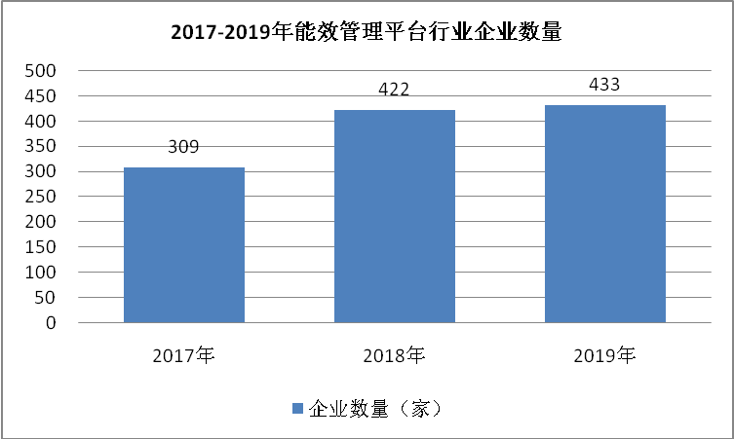
数据来源：中研普华产业研究院整理

二、人员规模状况分析
根据数据显示，我国能效管理平台行业从业人员量由2017年的14.49万人增加至2019年的16.22万人，能效管理行业的快速增长使从业人员也快速增加。

图表：2017-2019年我国能效管理平台行业从业人员情况
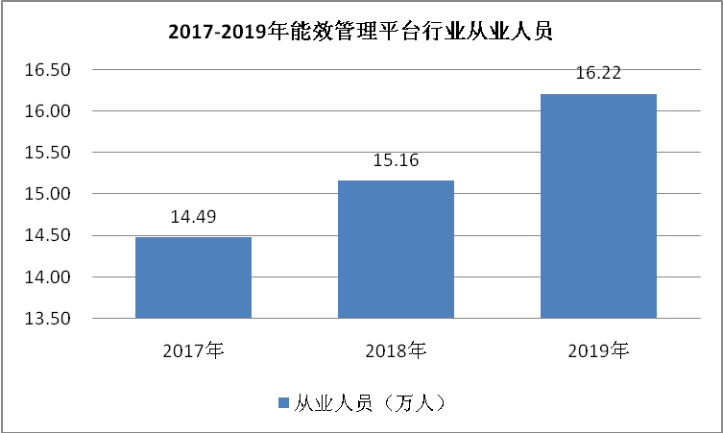
数据来源：中研普华产业研究院整理

三、行业资产规模分析
根据数据显示，我国能效管理平台行业资产规模由2017年的6281.44亿元增加至2019年的7997.87亿元，同比增长11.35%。

图表：2017-2019年我国能效管理平台行业资产规模情况
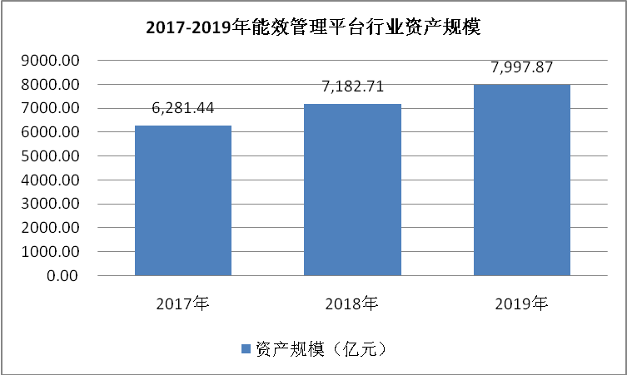
数据来源：中研普华产业研究院整理

四、行业市场规模分析
随着“十三五”中提出的能源革命的开展，为加强重点单位（特别是工业制造企业、高能耗企业还有商业综合体等单位）节能管理，提高能源利率效率，控制能源消费总量，促进生态文明。2017年我国能效管理平台行业市场规模为2039.55亿元，截止2019年我国能效管理平台行业市场规模增加至2684.49亿元，同比增长率为11.12%。

第二节 2017-2019年中国能效管理平台行业产销情况分析

一、我国能效管理平台行业总产值
根据数据显示，我国能效管理平台行业总产值由2017年的2850.43亿元增加至2019年的3836.72亿元，同比增长13.59%。

图表：2017-2019年我国能效管理平台行业总产值情况
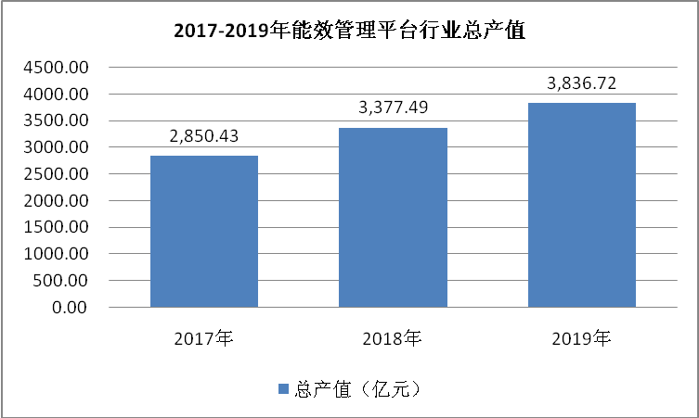
数据来源：中研普华产业研究院整理

二、我国能效管理平台行业销售产值
根据数据显示，我国能效管理平台行业销售产值由2017年的1858.93亿元增加至2019年的2630.32亿元，同比增长17.46%。

图表：2017-2019年我国能效管理平台行业销售产值情况
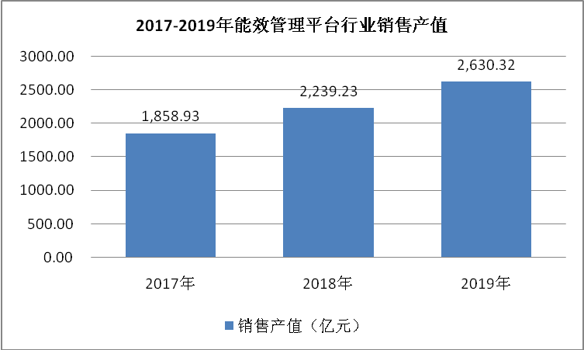
数据来源：中研普华产业研究院整理

三、公司介绍 COMPANY
中研普华集团创始于1998年，是中国领先的产业研究专业机构，公司致力于为企业中高层管理人员、企事业发展研究部门人员、市场投资人士、投行及咨询行业人士、投资专家等提供各行业丰富翔实的市场研究资料和商业竞争情报；为国内外的行业企业、研究机构、社会团体和政府部门提供专业的行业市场研究、商业分析、投资咨询、市场战略咨询等服务。公司经历20多年的发展，现已成为中国领先的细分市场研究机构及金融咨询领域权威专家。我们拥有多年的投资银行、企业上市一体化服务、市场调研、细分行业研究、项目可行性研究及投资咨询专业经验。目前，中研普华已经为上万家包括政府机构、银行、研究所、行业协会、咨询公司、投资公司、集团公司和各行业公司在内的单位提供了专业的产业研究报告、项目投资咨询及竞争情报研究服务，并得到客户的广泛认可；为众多企业进行了上市导向战略规划，同时也为境内外上百家上市企业进行财务辅导、行业细分领域研究和募投方案的设计，并协助其顺利上市；还协助国内多家证券公司开展IPO业务。
随着中国加入WTO，中国企业将面临更多严峻挑战，市场信息显的尤为重要。中研普华将集团公司在国际市场上成功运作的商业服务模式引入中国，帮助中国企业成长, 在国内外市场不断取得新的竞争优势和新的成长。在这种形势下，中研普华迅速崛起，已成为中国首屈一指的资讯服务商。面对中国新经济形势，我们以一名“辅导员”的身份，结合中国企业目前现状，为企业引进和提供最前沿的行业市场商情和企业管理资讯，通过中研普华One Stop Service（一站式服务），秉承“管理是本质、信息是基础、效益是目的”的原则，愿意与所有具有前瞻性的中国企业分享成功实践的经验，用务实的精神和优质的服务，携手成就未来。
目前，中研普华已将客户服务总部设于深圳，信息研究中心设在北京，营销传播中心设在上海，海外资讯中心设于香港，并在广州、杭州、成都、青岛、武汉、哈尔滨等地设有分支机构。

顾问团队 CONSULTANT TEAM
中研普华始终把引进优秀的员工加盟作为公司的核心目标之一，公司员工拥有多种专业学历背景：统计学、金融学、产业经济学、市场营销学、国际贸易学、经济学、社会学、数学等数十个专业。中研普华现有350多名员工中，本科以上学历占98.5%，60%具有双学位、硕士及博士学位，高级研究员180多名，专家顾问45人，市场调研专家16人，数据建模专家8人，海外咨询专家5人，公司大多数员工曾在国内多家知名产业研究所与证券研究机构有过丰富的从业经验。高素质的专业人才是中研普华的最大财富，也是我们向客户提供优质服务的保证。

业务范围 BUSINESS SCOPE
中研普华业务范围主要囊括了细分产业领域研究、IPO咨询、并购与重组、投资咨询、项目可行性分析、行业市场研究、市场调查、商业计划书编制及营销策划咨询等领域。中研普华业务覆盖全球主要国家及地区，为外资企业注资中国及跨国合作提供了切实高效的服务。公司80%以上的业务主要针对大中华区实施，我们在中国大陆220多个主要城市设立调查网点（如北京、上海、天津、重庆、南京、武汉、成都、长沙、杭州、西安、兰州、石家庄、沈阳、济南、郑州、合肥、福州、厦门、南宁等），为客户提供专项市场调查的同时，也为市场研究及投资咨询服务提供主要的数据支持。公司拥有在中国香港、澳门、台湾及部分海外地区实施项目的宝贵经验。公司已与国内外上百家专业调研机构建立长期合作关系，确保了跨国性项目的有效实施和执行。

细分市场研究

医疗 通讯 机电 汽车 房产 轻工
家电 日化 食品 零售 酒店 金融
传媒 建材 能源 石化 农业 文教
项目可行性研究

可行性研究 项目建议书 项目计划书
募投可研报告 项目申请报告 资金申请报告
境外投资申请 项目评估报告 投资价值报告
商业计划书

商业计划书 项目计划书 商业策划书
招商计划书 创业计划书 私募计划书
并购计划书 合作计划书 商业企划书 标书
专项市场调研

专项市场研究 产品营销研究 品牌调查研究
广告媒介研究 渠道商圈研究 满意度研究
神秘顾客调查 消费者研究 调查执行技术
兼并重组研究

兼并重组 公司兼并 企业重组 资产重组
股权重组 借壳上市 跨国并购 横向并购
纵向并购 现金并购 企业私有化
IPO上市咨询

上市前规范 上市前咨询 上市前融资
细分市场调研 募投项目可研 发展战略规划
尽职调查 上市后服务 一体化方案
产业园区规划

产业园区规划 产业分析规划 城市/区域规划
空间规划咨询 招商策划咨询 总部经济规划
智慧城市规划 地产策划咨询 一体化服务
十三五规划

政府规划研究 产业发展规划 企业发展规划
区域发展规划 城市发展规划 战略规划研究
热点领域聚焦 热点解决方案
管理咨询

投资银行业务 政府产业战略
战略咨询 人力资源 营运绩效
企业培训 企业内训 专家资源
营销策划

策划方法 营销理念 营销优势
营销形式 服务流程 营销应用

核心竞争力 CORE COMPETITIVENESS
丰富的行业经验。我们针对各行业都设有产业研究组，组长均具有资深实际行业从业经验，研究组定期举办行业主题研讨会及进行典型企业走访调研，积累了丰富的行业实践经验，以此为基础，充分运用扎实的理论知识，更好的为客户提供服务。
资深的专家顾问。我们的专家团队来自于国家级科研院所、著名大学教授、以及具备成功经验的企业家，在产业研究、市场调研、投资咨询、管理咨询等领域拥有强大的专业能力，能及时有效的满足客户需求。
权威的信息数据。中研普华建立了覆盖3000多个细分行业市场的数据库并持续的更新。我们设有数据中心，以国家统计部门、工商部门、行业协会、海关总署及其他战略合作机构为重要信息渠道。另外，我们拥有自己的调研队伍，运用各种调查手段和渠道，准确、及时地掌握权威信息。
科学的研究方法。我们采取专业的研究模型，如：SWOT分析、波士顿矩阵、波特竞争力、洛伦茨曲线等；精准的数据分析，如：相关分析、方差分析、多维尺度分析、聚类分析、因子分析等；周密的调查方法，如：定性调查、定量调查等相结合的方式，力求为客户提供专业化的服务。
完善的服务体系。我们不仅为您提供专业化的研究报告，还会为您提供超值的售后服务，如：免费数据查询、行业发展建议、投资行业策略、市场深度分析、营销策划、重大展会提示等服务，给您带来完善的一站式服务。

社会影响力 SOCIAL INFLUENCE
中研普华集团是中国成立时间最长，拥有研究人员数量最多，规模最大，综合实力最强的咨询研究机构之一。中研普华始终坚持研究的独立性和公正性，其研究结论、调研数据及分析观点广泛被电视媒体、报刊杂志及企业采用。同时，中研普华的研究结论、调研数据及分析观点也大量被国家政府部门及商业门户网站转载，如中央电视台、凤凰卫视、深圳卫视、新浪财经、中国经济信息网、商务部、国资委、发改委、国务院发展研究中心（国研网）等。



了解中研普华的实力：电视采访报道 门户网站引用 招股说明书引用 权威媒体报道 客户好评如潮




单 位 名 称： （盖章）
主 营 业 务：
公司负责人： 职务：
资料收件人： 职务：
电 话： 传真：
地 址：
邮 编： 电子邮件：
报告及专项：
份数：
服 务 方 式： □ 全套版本（含印刷版及电子版） □ 电子版本（电子邮件发送） □ 印刷版本（免费快递）
付款总金额： 付款日期：
特别推荐订阅套餐
□ 战略套餐： 5份研究报告，特惠订阅费用 5万元，自选报告或咨询客服，全年尊享专家咨询指导及跟踪服务
套餐价值：全面了解行业上下游产业链，对行业脉络进行系统性梳理，厘清产品流通各个环节，实现企业的成长与产品的成功。□ 发展套餐：10份研究报告，特惠订阅费用 8万元，自选报告或咨询客服，全年尊享专家咨询指导及跟踪服务
套餐价值：充分了解行业重点领域发展态势，准确掌握市场热点变化趋势，为营销策略的制定、企业的战略规划提供有力支持。□ 智慧套餐：15份研究报告，特惠订阅费用10万元，自选报告或咨询客服，全年尊享专家咨询指导及跟踪服务
套餐价值：深入了解行业细分市场及关联产业发展形势，挖掘各领域投资机会，延伸企业经营触角，实现企业跨行业并购整合。□ 总裁套餐：20份研究报告，特惠订阅费用12万元，自选报告或咨询客服，全年尊享专家咨询指导及跟踪服务
套餐价值：多角度！多层面！透视各行业、各业务发展，完善集团管控体系，准确掌舵集团航向，有效降低企业智力投资成本。专项咨询定制服务 专项定制需根据企业具体要求出具项目方案，再做出合理报价
商业计划书编制商业计划书/项目计划书/商业策划书/招商计划书/创业计划书/私募计划书/并购方案/标书，编制及翻译。项目可行性研究可行性研究/项目建议书/项目计划书/项目申请/资金申请/境外投资/项目评估/机会研究/风险评估服务。行业市场专项调研细分市场研究/竞争对手研究/营销研究/品牌调查/广告研究/商圈研究/消费者研究，覆盖多行业多领域。产业园区规划咨询产业集群/园区规划/区域战略规划/城市新区规划/园区建设和运营/园区招商引资/园区功能服务体系等。IPO上市咨询服务细分市场调研/募投可研/上市前规范/上市前融资/招股说明书/上会路演/上市后服务/财经公关/再融资。□ 汇款至 中国建设银行 □ 汇款至 中国工商银行
帐户名：深圳市中研普华产业研究院有限公司 帐户名：深圳市中研普华管理咨询有限公司
开户行：中国建设银行深圳市分行 开户行：中国工商银行深圳市分行
帐 号：44201501100052597578 帐 号：4000023009200181386
总部地址：深圳市福田中心区深南中路东风大厦12层（518031）
全国统一服务热线：400-856-5388 400-086-5388 免费电话
订阅热线：0755- 25425716 25425726 25425736 25425706
0755- 25425756 25425776 25420896 25420806
0755- 25426596 25427856 25428586 25429596
传 真：0755- 25429588 25428099 全年无休 24小时服务
官方网站：中国产业研究院www.ChinaIRN.com深圳/ 北京/ 上海
扫描二维码，查看更多研究报告目录

